УТВЕРЖДАЮ

Председатель комиссии ЧС и ОПБ

Дубровинского сельсовета

Мошковского района

Новосибирской области

________________О.С.Шумкин

«_____»_____________________2024

СХЕМА

Размещения знаков безопасности в местах возможного несанкционированного выезда транспортных средств и местах выхода людей на лёд в Дубровинском сельсовете Мошковского района Новосибирской области по состоянию на 28 ноября 2024 года

Условные обозначения

Запрещающий знак «Выход(выезд) на лед запрещен

Обваловывание снежными массами в местах выезда транспортных средств на лед

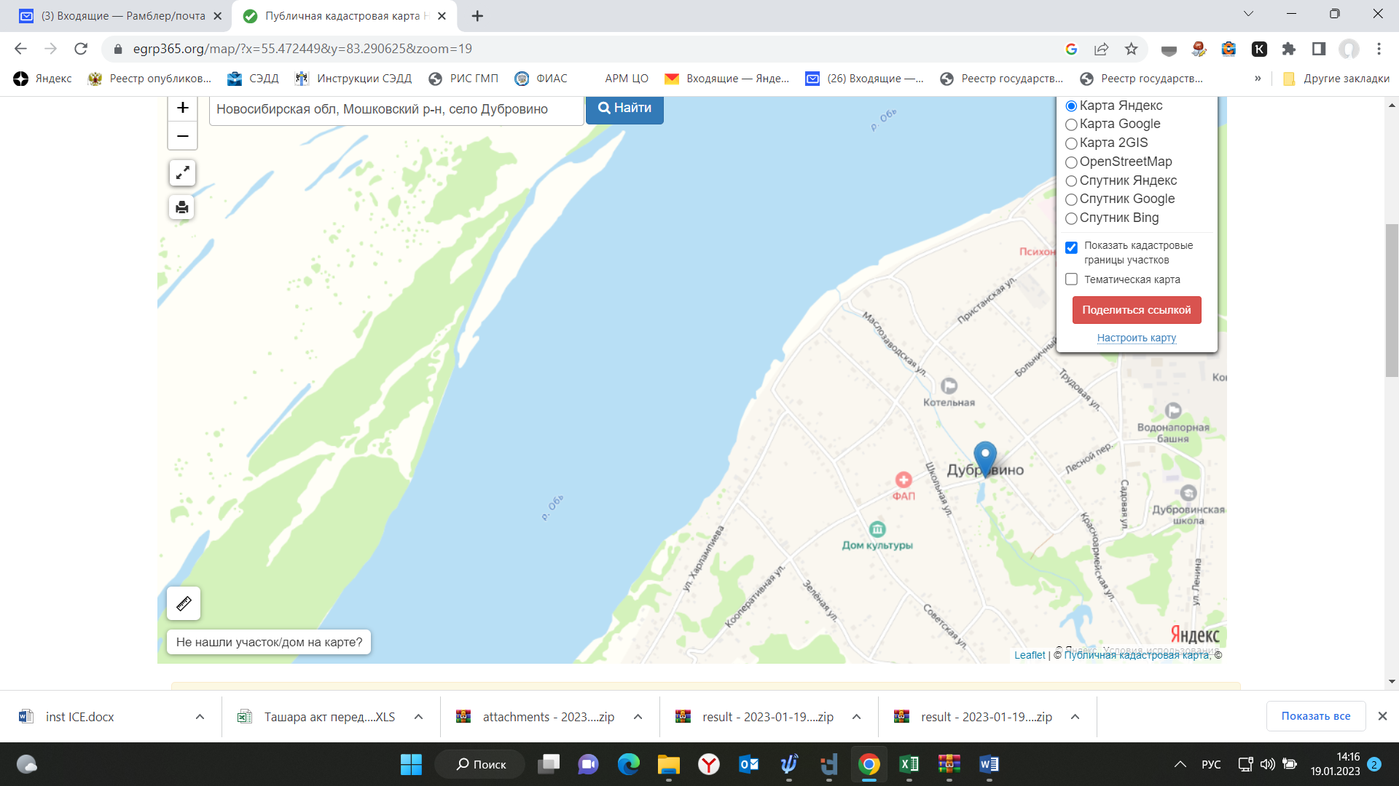

**Пояснительная записка**

**К схеме размещения знаков безопасности в местах возможного несанкционированного выезда транспортных средств в местах выхода людей на лед в Дубровинском сельсовете Мошковского муниципального района Новосибирской области по состоянию на 28 ноября 2024 года**

**Схема размещения знаков безопасности в местах возможного несанкционированного выезда транспортных средств и местах выхода людей на лед в Дубровинском сельсовете по состоянию на 28 ноября 2024 года разработана в соответствии с Реестром мест возможного несанкционированного выезда транспортных средств на лед и мест выхода людей на лед водных объектов в Дубровинском сельсовете на 28 ноября 2024 года, утвержденного Решением КЧС и ОПБ Дубровинского сельсовета Мошковского района Новосибирской области от 28 ноября 2024 № 15**

**1. Запрещающие знаки:**

**№ 1 «Выход (выезд) на лед запрещен установлен в 10 м. от угла дома № 1 по ул. Советской села Дубровино на фонарном столбе.**

**2. Осуществлено перекрытие подъезда к местам возможного несанкционированного выезда транспортных средств и выхода людей на лед путем обвалки снежными массами в конце улицы Советской, около дома № 1 села Дубровино.**